# Tema 5. La música.

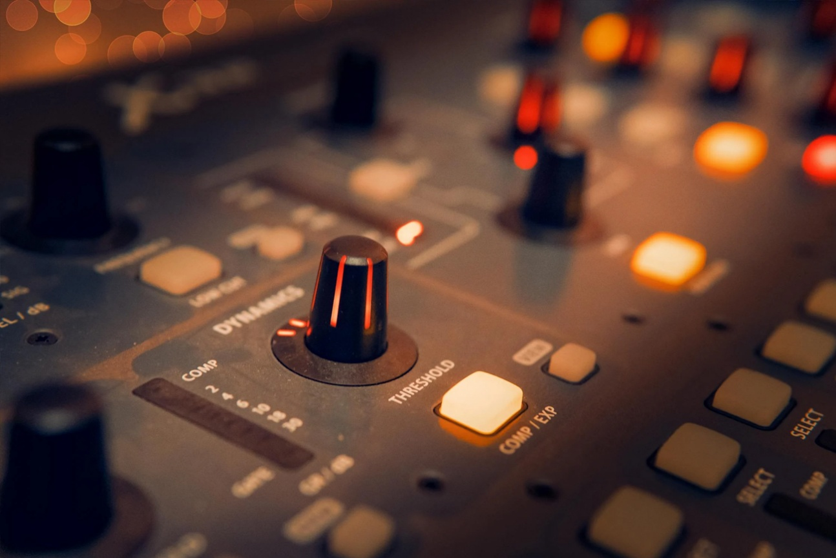

# 0. Introducción.

"La música es el arte para combinar de la mejor manera los sonidos en el tiempo".

Con la música podemos expresar sentimientos y/o emociones y para ello el profesor ha de poseer un gusto exquisito para poder transmitir al alumno todas estas sensaciones.

El profesor debería saber de la importancia de la utilización correcta de la música y de cómo gestionarla en cada clase. En muchas ocasiones uno de los elementos que diferencia más a un profesor de los demás es la manera de cómo trata la música, ésta puede ser definitiva porque podemos lograr que se desencadenen en nuestros alumnos una serie de mecanismos que harán que la clase se convierta en algo totalmente emotivo y emocional.

La música permite una mayor relajación y concentración en el trabajo, puede minimizar la tensión muscular mientras aumenta el flujo sanguíneo y el aclarado de lactato. En resumen, se sugiere que se trabaje la música de forma muy rigurosa, ya que escucharla puede causar un impacto psico-biológico suficiente sobre el cliente para modificar su percepción subjetiva de esfuerzo y las concentraciones de lactato en sangre, si es que las hay.

El instructor deberá construir cada clase en función de los objetivos que se plantee y del tipo de clientes con los que vaya a trabajar. Deberá saber que el impacto que puede ejercer un tipo u otro de música, será definitivo para conseguir estos objetivos y para ello se esmerará en buscar, contratar y arreglar aquella música que pueda resultar más eficaz según objetivos y tipo de grupo.

# 1. Efectos de la música sobre el grupo / clase.

En las clases de ciclismo indoor se puede utilizar todo tipo de música y hay que aprovecharse de ello, ya que hacer ejercicio mientras se oye música mejora la función cognitiva y la ansiedad.

Hay que ofrecer a los clientes un tipo de música que les guste, aunque siempre pensando en la influencia positiva en su cognición.

Investigadores de la Universidad de Ohio han descubierto que el ejercicio moderado unido a la escucha de música favorece la función cognitiva de pacientes que se encuentran en un programa de rehabilitación cardiaca. Los resultados muestran que ambas actividades realizadas conjuntamente mejoran la fluidez mental de los sujetos sometidos a estudio después de las jornadas de actividad física controlada.

Oír música mientras se realiza ejercicio suave proporciona a la mente un incentivo cognitivo. Esta actividad tan simple no sólo mejora la función respiratoria, el sistema vascular y pone a punto el sistema inmune.

Parece que el ejercicio causa avances apreciables en el sistema nervioso y que esos cambios afectan favorablemente a la capacidad mental. Oír música normalmente favorece la función cognitiva con independencia los distintos modelos de comportamiento de la mente.

La combinación de la música con el ejercicio puede incrementar la excitación del cerebro, lo que puede ayudar a aquellas personas que sufren de ansiedad, además, en algunas ocasiones puede llegar a incrementar la fluidez mental.

# 2. Análisis y procedimiento.

Se trata de realizar un estudio minucioso de la sesión creando una sucesión cronológica de operaciones interrelacionadas que se constituyan como una unidad (la clase) para la realización de una tarea con un objetivo determinado.

Para todo esto se hace necesario analizar ciertas variables:

• **Música y Tipología de trabajo:** música para escalar, llanear, hacer ejercicios, cambios de posición, trabajo con la resistencia de rodadura, etc.

• **Música y Secuenciación de la sesión:** Introducción, calentamiento, enfriamiento, partes claves de la sesión, momentos de sosiego en la parte principal, vuelta a la calma, despedida…

• **Lectura Musical:** Análisis de cada pieza para poderla aprovechar al máximo y saber que pasará en cada momento en ella.

• **Enlaces Musicales:** Mezclas, fundidos, cortes, efectos, etc.

• **Duración de cada Track y BPM:** Tiempo para cada canción y relación de bpm-rpm.

• **Nombre Identificativo de la Sesión.**

**Ejemplo de Planilla para la sesión.**

|  |  |  |  |  |
| --- | --- | --- | --- | --- |
| **NÚMERO** | **CANCION** | **TIEMPO** | **BPM-RPM** | **OBSERVACIONES** |
|  |  |  |  |  |
|  |  |  |  |  |
|  |  |  |  |  |
|  |  |  |  |  |
|  |  |  |  |  |
|  |  |  |  |  |

No existe nada estandarizado, lo importante es que sea una buena referencia para la persona que la ha hecho. Es fundamental utilizar siempre los mismos criterios.

# 3. Comunicación y Música.

Dada la importancia que tiene la Comunicación en las clases de ciclismo indoor, es indispensable analizar estos aspectos a la hora de preparar una sesión de calidad. Haz hincapié en lo siguiente:

• **Comunicación Verbal y Música:** debemos de conocer la sesión a la perfección porque solo de esta manera podremos fundir nuestra voz en la misma canción. Tienes que evitar que cualquier sonido fuerte de la música; como las voces, se mezclen con tu comunicación verbal.

• **Comunicación No Verbal y Música:** en este caso podemos jugar con la música para enfatizar lo que queremos comunicar de forma no verbal, hay muchos momentos de la música que te trasmiten emociones, sentimientos y estados de ánimo que tenemos que aprovechar para reforzar aún más nuestra comunicación.

• **Aprendizaje de la sesión:** Memoriza cada parte de la sesión, apréndetela perfectamente, y de esta manera tendrás más tiempo para comunicar, corregir a tus alumnos, reforzar, etc., no tendrás que estar pendiente de que es lo que viene a continuación, porque ya lo sabes.

• **La voz:** Utiliza los diferentes tonos de voz según la música y modúlala en caso de que sea necesario.

• **Estilo Musical:** en gran parte de las ocasiones el estilo musical influirá en tu manera de comunicar. Se atrevido y experimenta con clases temáticas; música étnica, versiones originales, remixes, música desconocida, música en directo, etc. Cada profesor puede definirse con un estilo musical determinado, pero no debe encasillarse porque puede entrar en un formato de sesión monótono.

# 4. Obtención de la música.

Lo más común es obtener la música a partir de nuestros CDs de audio o adquiriéndola en formato MP3 desde la misma red, comprándola o bien bajándola desde sitios especializados.

Existen programas como *Soulseek*, *Kazaa*, *Emule*, *E Donkey*… en donde se pueden encontrar increíbles piezas musicales difícilmente localizables en tiendas especializadas.

Hándicap a la hora de adquirir la música desde la red:

Existen programas para intercambiar archivos con sistema P2P, pero deberíamos saber que:

• No está muy claro donde se encuentra la barrera de lo legal y lo ilegal.

• Se te pueden colar gran cantidad de virus en el ordenador.

• Se te pueden instalar programas sin tu consentimiento.

• Se puede tener acceso a algunas de tus carpetas.

• Es indispensable la instalación de un buen antivirus en tu ordenador y tenerlo activado constantemente, cosa que ralentizará cualquier tipo de proceso.

# 5. Elementos de la música.

**○ El sonido**: Es la sensación percibida por las vibraciones periódicas de un cuerpo en movimiento y representado por medio de notas musicales.

**○ El silencio**: Es la ausencia de sonido y está representado por medio de signos que tienen duración, pero no tienen sonido.

**○ El ruido**: Fenómeno sonoro que se diferencia del sonido por el movimiento irregular de sus vibraciones. Ejemplo: Puerta chirriando.

# 6. Estructuración de la música.

**○ Estructuras rítmicas:**

• Unidades del ritmo.

• La pulsación.

• El compás.

**○ Estructuras de la música:**

• La frase musical.

• El bloque musical.

## 6.1. Estructuras rítmicas.

La música es un elemento imprescindible y muy importante ya que nos indica la velocidad y el ritmo al que se deben mover nuestras piernas. Por eso es importante distinguir lo que son los tiempos musicales de las frases y los bloques musicales, y aunque pueda parecer algo complicado, una vez que entendamos y sepamos contar la música nos sentiremos mucho más cómodos moviéndonos.

**○ Tiempos musicales.**

Los tiempos musicales marcan el ritmo en una canción y por tanto van a marcar el ritmo de movimiento durante la clase. Calculamos los tiempos de la música contando los golpes por minuto.

**○ Frases musicales.**

Conjunto de sonidos que en una línea melódica forman un grupo con sentido completo. hay muchas clases de frases, pero una de las más utilizadas por los músicos, desde hace siglos, es la frase de ocho compase. **La frase musical tiene su comienzo en el Masterbeat.**

Son secuencias musicales que se repiten a lo largo de toda la canción. Si contamos los golpes de la música podemos observar que cada 8 golpes se forma una frase, que se distingue de la siguiente con alguna variación. Debemos adaptar nuestras pedaladas a las frases musicales.

**○ Bloques musicales.**

Si seguimos contando vemos que cada 4 frases (de 8 tiempos cada una) se distingue un bloque de 32 tiempos musicales. Es fácil diferenciar cada bloque porque suele cambiar algo en la canción: se introduce un instrumento nuevo, se elimina un instrumento, se introduce voz, etc. Lo ideal es adaptar la coreografía a los bloques musicales, de modo que cuando empieza un nuevo bloque realizamos una serie diferente de pasos.

**○ El tiempo.**

La definición más coloquial seria entender la pulsación como el latido de la música. Lo utilizamos para comparar la duración de los sonidos y los silencios.

A veces el tiempo no se percibe desde el sonido, ya que el tiempo podría coincidir con varios silencios repetitivos.

**○ El compás**

Es la unidad métrica musical, compuesta por varias unidades de tiempo. Es la división del tiempo en partes iguales.

Los compases más comunes tienen 2,3,4 y 6 tiempos. En nuestro caso y tal como está diseñado el Mixmeister, trabajaremos con compases de 4 tiempos. House, dance, etc. van en cuatro tiempos.

**○ La mezcla musical.**

• Cada canción posee una tonalidad (tono).

• Dicha tonalidad será la misma de principio a fin.

• En algunas canciones nos encontramos con cambios de tonalidad dentro de la misma, es lo que se conoce como modulación.

• En realidad existen 12 tonos mayores y 12 tonos menores; de los 24 tonos (12+12) solo 6 son compatibles entre ellos. Lo que quiere decir que solo el 25% de todas las mezclas posibles son armónicamente compatibles.

# 7. La psicología de la música.

Ya desde los principios de la historia humana se pueden rastrear menciones a que la música afecta el estado de ánimo. Fueron los griegos los primeros en sistematizar el efecto de la música sobre la conducta humana.

Ha sido evidenciado experimentalmente que la música y sus componentes fundamentales (Estructuras rítmicas, escalas, tonos, etc.), producen patrones de actividad eléctrica cerebral coherente.

Uno de los usos cotidianos más simples y difundidos de la musicoterapia es la regulación del estado de ánimo. Utilizamos trozos musicales para alegrarnos en la depresión.

También podemos utilizar trozos musicales para mejorar el aprendizaje, ejercicios rítmicos para mejorar la coordinación y la resistencia física.

**○ El estado de ánimo.**

La música llega al cerebro a través del sistema límbico. Aquí es donde se gestionan nuestras emociones, además el sistema límbico forma parte de nuestro inconsciente, por eso una canción nos puede poner la carne de gallina, ya que antes de procesarla como parte racional de nuestro cerebro, la parte inconsciente la ha procesado antes.

La música es el motor de nuestras emociones, por eso la respuesta emocional de las personas depende del estado de ánimo y aquí es donde debemos saber administrar inteligentemente con la música todo tipo de emociones.

**○ Las emociones.**

La música también se le llama el lenguaje de las emociones y es por eso que deberíamos provocar una necesidad en las personas con esa mezcla de habilidades, siempre a través de una buena utilización de la música.

"Las emociones constituyen un reflejo, que aparece como resultado de la implicación del sujeto en una relación social que afecta su sistema de necesidades de una u otra forma" (González, 1989).

**○ Ejercicio y música.**

Si eres de las personas que le gusta hacer ejercicio y tienen una rutina diaria de entrenamiento, sabrás que no hay nada mejor que hacerlo con el iPod escuchando buena música. Para esforzarnos un poco más sin darnos cuenta y eliminar esos kilitos que tenemos de más, tener en el iPod o en el móvil una playlist de canciones para entrenar es de lo mejor.

La música es un elemento clave para mejorar el rendimiento deportivo y así ya lo han experimentado equipos de futbol, baloncesto y muchísima gente que entrena mucho mejor acompañado de su música favorita.

**○ Beneficios de entrenar con música.**

• Mejora la fluidez mental.

• Mejora la función respiratoria, sistema cardiovascular.

• Ayuda a aquellas personas que sufren ansiedad.

• Auto-motivación.

• Estimula aportando capacidad de bienestar y satisfacción.

• Cohesiona al grupo.

• Permite relajación y al mismo tiempo concentración.